**Макарова О.В. – музыкальный руководитель**

**Развитие музыкально- творческих способностей у детей дошкольного возраста посредством обучения игре на простейших детских музыкальных инструментах**

Деятельность музыкального руководителя детского сада связана с воспитанием детей средствами музыки, приобщение их к миру прекрасного, формированием у них основ музыкальной культуры. Д.Б Кабалевский писал: «Значение музыки далеко выходит за пределы искусства. Так как литература и изобразительное искусство , музыка решительно вторгается во все области воспитания и образования, является могучим средством формирования духовного мира ребенка».

В процессе музыкального воспитания детей дошкольного возраста решается множество воспитательно-образовательных задач. Одной из основных является развитие музыкальных и творческих способностей детей в различных видах музыкальной деятельности: восприятия и исполнительности.

Приобщение детей к основным основам инструментального музицирования- одно из самых интересный и плодотворных направлений в развитии музыкальных и творческих способностей детей. Здесь ребенку легче проявить свою активность и самостоятельность, это самый доступный для него вид музыкальной исполнительной деятельности.

В процессе игры на инструментах развиваются музыкальные способности и, прежде всего все виды музыкального слуха: звуковысотный , метроритмический , ладогармонический, тембровый, динамический и чувство музыкальной формы. Дети открывают для себя мир музыкальных звуков, различают красоту звучания разных инструментов. У них улучшается качество пения, они чище поют, улучшается качество музыкально- ритмических - движений, дети четче воспроизводят ритм. У них активизируется музыкальная память и творческое воображение. Помимо музыкальных особенностей развиваются волевые качества, сосредоточенность, внимание. Это прекрасное средство не только индивидуального развития, но и развития мышления , творческой инициативы, сознательных отношений между детьми. Дети учатся работать в коллективе, учиться слушать и слышать друг друга. Яркий, неподдельный интерес детей к музицированию отмечают все без исключения исследователи и педагоги, работающие по этой проблеме. Интерес усиливается по мере того как дети овладевают инструментами и начинают чувствовать себя уверение при исполнении произведений. Вот почему мизицирование входит во все программы по дошкольному воспитанию.

Учитывая все это, используя свои знания и опыт, последние несколько лет я вплотную занимаюсь вопросами развития музыкальных способностей дошкольников через игру на детских музыкальных инструментах. Этой работе в нашем детском саду уделяется большое внимание. Создана хорошая база детских музыкальных инструментов: различные металлофоны, ксилофоны, есть аккордеоны, электронное пианино «Форманто», балалайки, свирели, кугиклы, различные шумовые инструменты, а также самодельные шумовые инструменты. Мною подобран наиболее доступный и интересный музыкальный репертуар для работы с детьми в этом виде деятельности; разработаны дидактические материалы и игры по лучшему усвоению детьми основ музыкальной грамоты.

Уже несколько лет я веду диагностическую работу по выявлению музыкальных данных у детей. Тестирование провожу два раза в год, отслеживаю развитие каждого ребенка в течении года. Мною поставлена диагностическая карта на каждую группу. Исходя из этих результатов, делаю выводы, как развивается каждый ребенок, на кого направлять особое внимание. Если у ребенка заметны новые успехи, то их нужно развивать до полного и раскрытия. Если же наоборот, ребенок в чем-то затрудняется - помочь ему преодолеть трудности, заниматься индивидуально. Диагностика развития каждого ребенка дает возможность увидеть, какие данные имеются у него, какие способности развиваются и на основе диагностики планировать работу, варьировать и искать новые приемы и формы работы с детьми. Такой анализ развития музыкальных данных у детей дал мне возможность определить основную задачу для дальнейшей работы, а именно разнообразить методы и приемы обучения с учетом индивидуальных особенностей детей.

Для повышения интереса у детей к музицированию на детских музыкальных инструментах стараюсь использовать в работе самые разнообразные методы.

Дети с большим удовольствием работают на занятиях с фланелеграфом, магнитной доской. В игровой форме они закрепляют высоту и длительность нот, а также учатся выкладывать ритмический рисунок простых песен. Дети самостоятельно участвуют в творческом процессе. Сами придумывают мелодии, ритмический рисунок. Полученные новые знания закрепляют ритмическими хлопками, ритмическими движениями (притопы),шумовыми звуками (бубны, погремушки, деревянные ложки).

Детям очень нравятся игры: «Дождики», «Дождик и снежинка», «Ритмические картинки», «Сколько слогов в слове», «Ритмическое эхо». Большую пользу детям принесло музыкальное занятие «Музыкальное эхо». Главная задача игрового момента – участие всех детей в творческом процессе. И не важно выполнено задание ребенком или нет, главное участие. Это особенно необходимо для детей, имеющие слабые музыкальные данные.

Для развития звуко-высотного слуха использую знакомые всем игры «Музыкальная лесенка», «Птица и птенчики», «Веселые колокольчики».

***Мир детских музыкальных инструментов изготовленных своими руками.***

Музыкальные инструменты для детей – всегда чудесные, необыкновенно притягательные предметы, дети очень хотят и любят играть на них, так как с помощью музыкальных инструментов они осуществляют свою вдохновенную деятельность.

Материал для изготовления музыкальных игрушек-инструментов может быть разный: бросовый и природный. Я предлагаю сделать музыкальный инструмент из бросового материала и цветной бумаги.

Смастерить такие музыкальные инструменты можно совместно с детьми. Предложив им украсить, немножко пофантазировав с цветной бумагой, карандашами или фломастерами.

Используем следующие технологии изготовления простейших музыкальных инструментов:

Для «шумелок» используем крупу (рис, гречка, пшеница) – звук получается мягким и шуршащим. А когда засыпаем крупные бусины, фасоль, камушки – звук громкий, звонкий. Скорлупа от фисташек – приятно шелестит (звук похож на лёгкий летний дождь, подающие осенние листья). Если металлические крышки нанизать на проволоку – получается инструмент, похожий по звуку на бубен…

[**Фото 1**](http://mdoukorablik.ucoz.ru/muzikanti/IMG_1164.jpg)

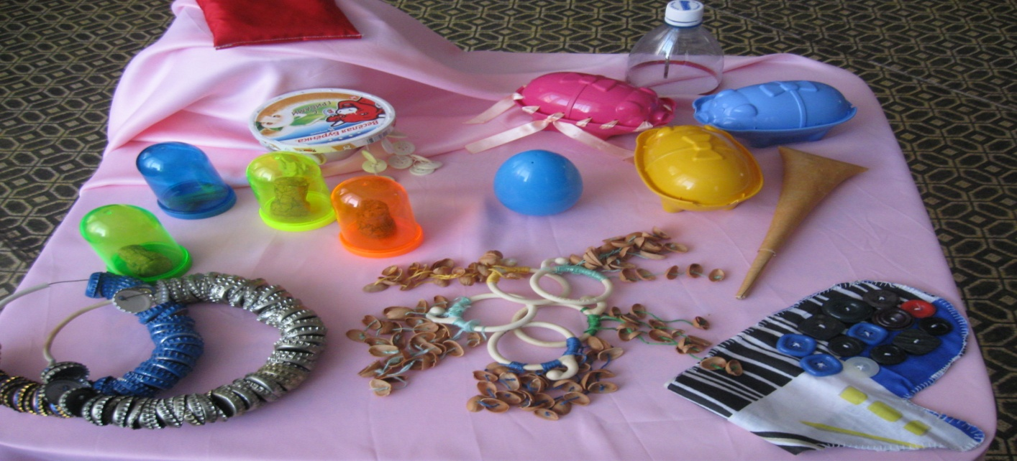

Такие инструменты можно использовать для творческого музицирования в самостоятельной музыкальной деятельности для обыгрывания образов (бегут мышки, скачут зайцы, идёт лошадка весёлая/грустная и т.д.). Все музыкальные инструменты эстетически оформляются – немного пофантазировав с цветной и самоклеящейся бумагой, карандашами, красками.

[**Фото 2**](http://mdoukorablik.ucoz.ru/muzikanti/IMG_1168.jpg)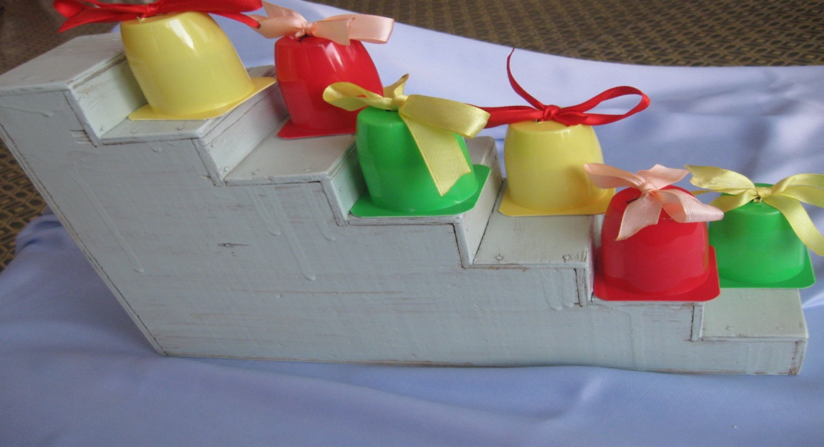

**Фото 3**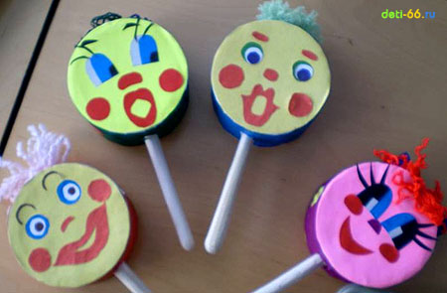

**Фото 4**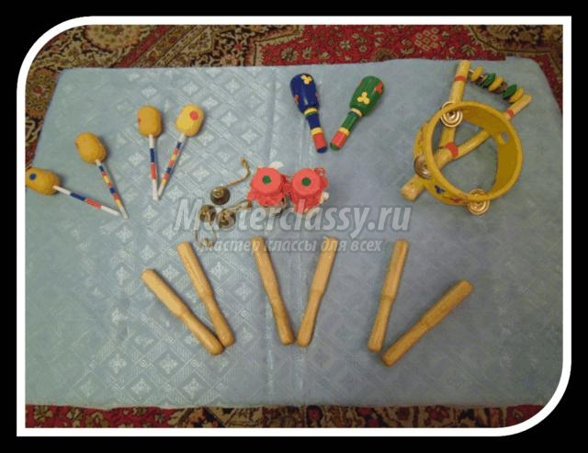

**"Дождевая флейта" из картонной трубки**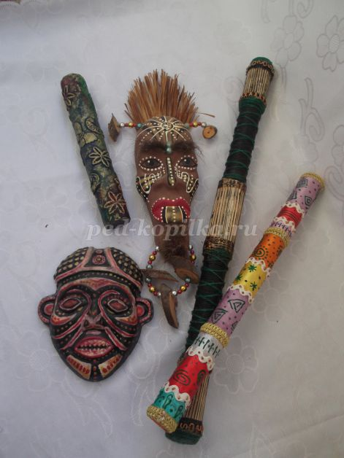

Сделав своими руками такие звучащие игрушки-погремушки, ребенок по-иному воспринимает окружающий мир, более внимательно относится к звуку, с большой активностью включается в совместные инсценирования и музицирование.  
Дети, которые были замкнутые, благодаря игре на самодельных музыкальных инструментах раскрепощаются и раскрываются с разных сторон, становятся более коммуникабельными, могут выступать перед большим количеством людей.

В детском саду используем такие творения на музыкальных занятиях, утренниках, праздниках, в свободной деятельности. Ребята с удовольствием дают название самодельным инструментам: «музыкальный стаканчик», «музыкальная коробочка», «музыкальная бутылочка».

На этих инструментах ребята играют простейшие мелодии, соединяем в оркестр - из фабричных и самодельных инструментов. Дети много придумывают, и мы вместе стараемся воплотить в жизнь эти идеи - так появляются новые инструменты.

Изготовлением музыкальных инструментов можно заниматься и дома. Это очень увлекательное, интересное совместное занятие. Многое вы можете придумать сами со своими детьми. Пробуйте, и у вас получится!